ЗАНЯТИЕ 21 (27.02.2021)
ЛОГИКА 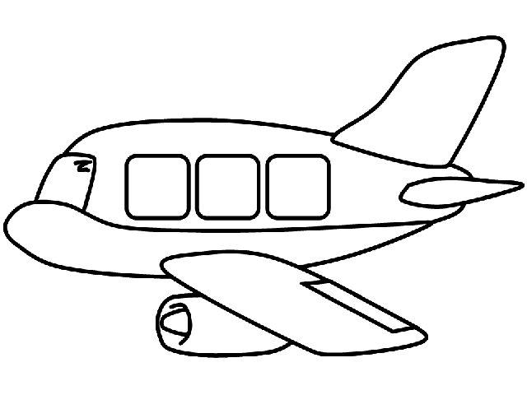
Тема: Тренировка зрительной памяти. Развитие мышления.
Цели: Развивать мышление, зрительное внимание; развивать связную речь.
Домашнее задание:
- Учебник, стр. 39
- Научиться выкладывать вертолёт из танграма.
- Графическое изображение самолёта повернуть зеркально, раскрасить.

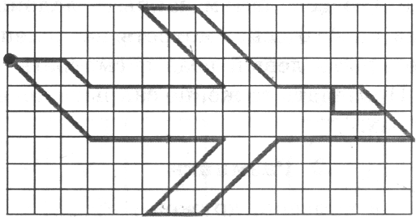
Этот рисунок должен быть сделан в классе. А такой надо сделать дома!

